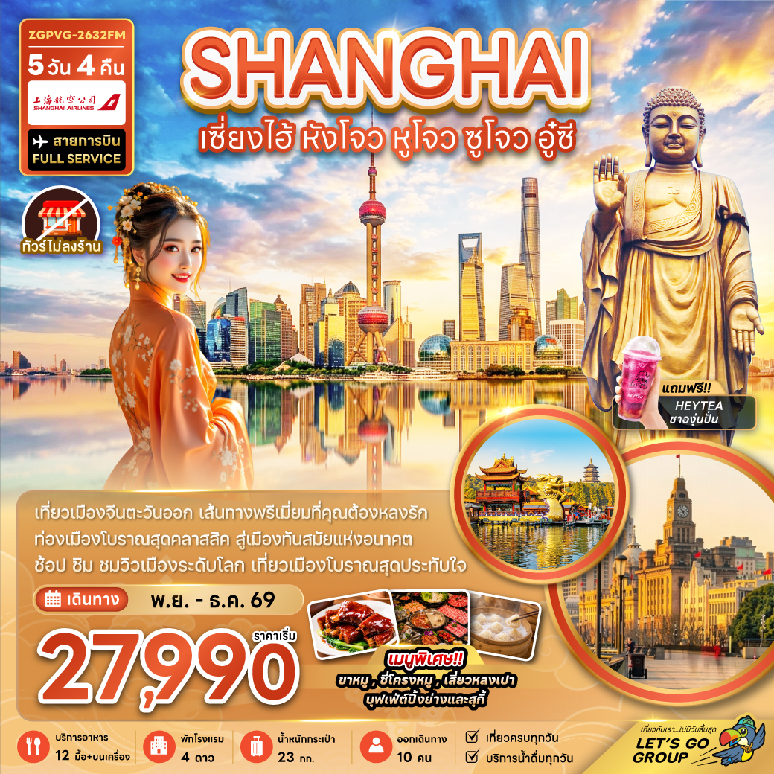

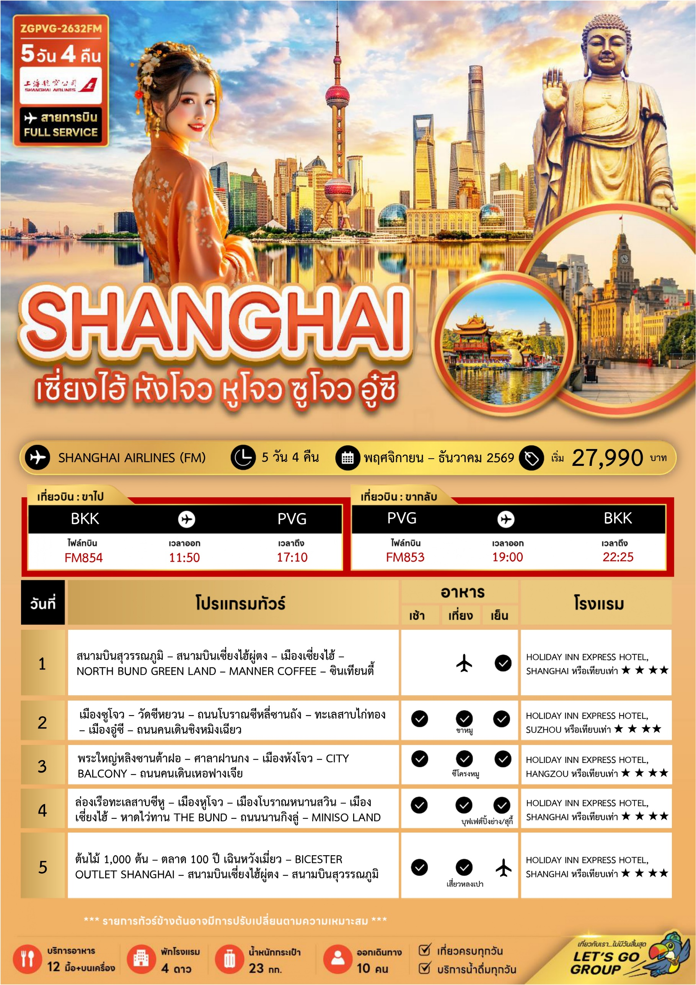
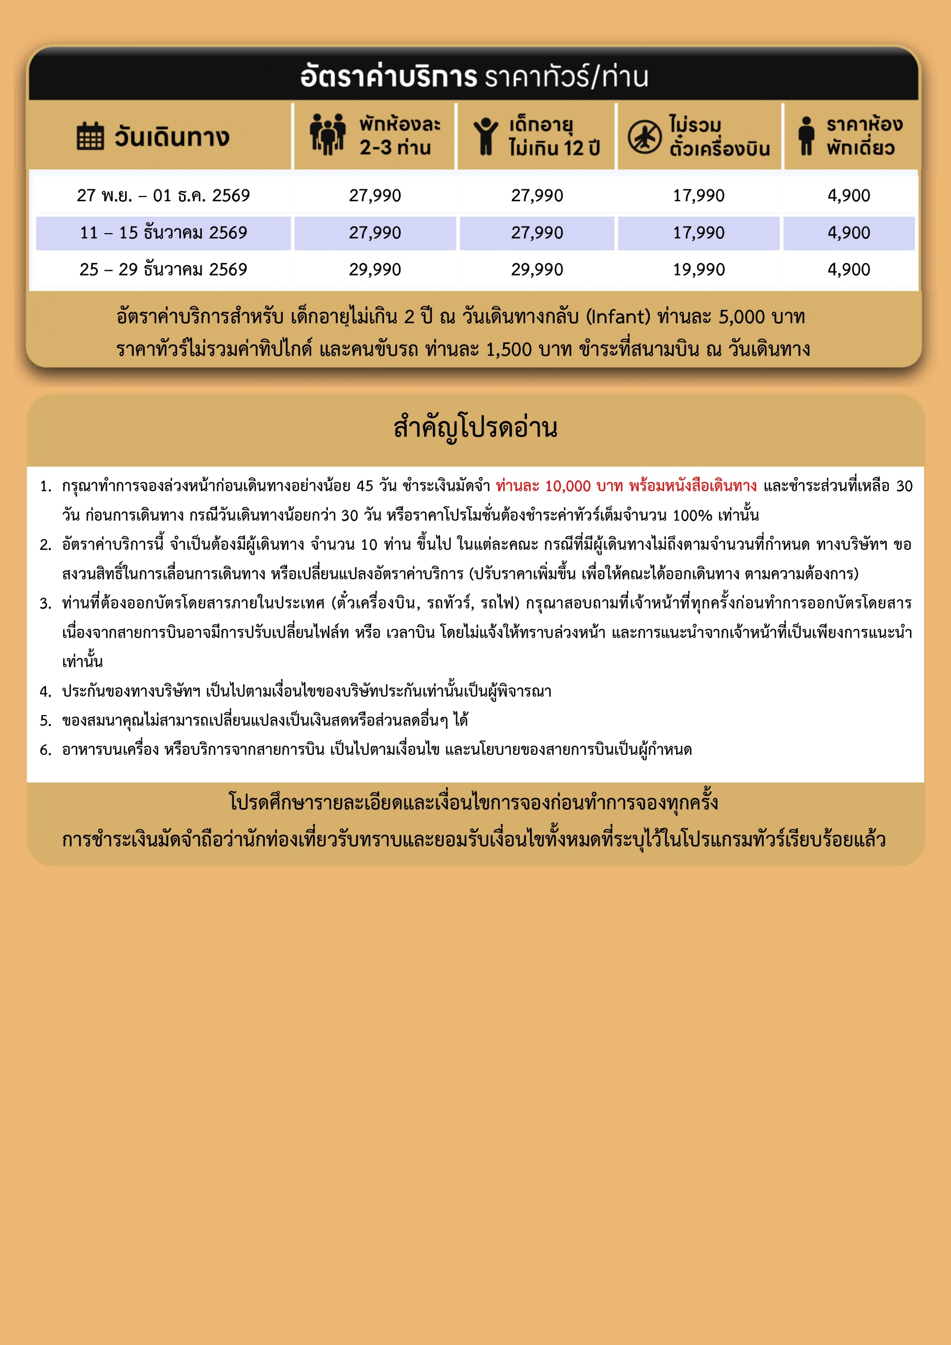
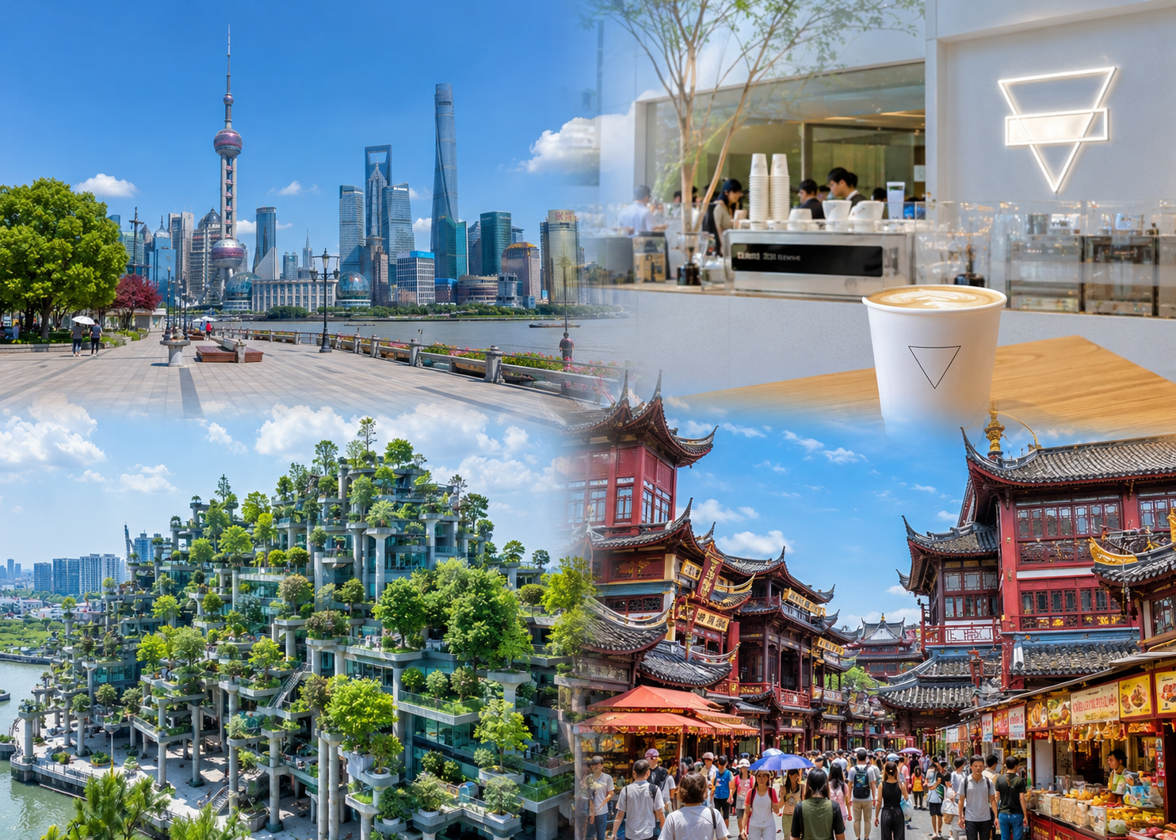
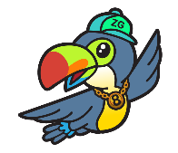
Day1 สนามบินสุวรรณภูมิ – สนามบินเซี่ยงไฮ้ผู่ตง – เมืองเซี่ยงไฮ้ – NORTH BUND GREEN LAND
– MANNER COFFEE – ซินเทียนตี้

09.00 พร้อมกันที่ สนามบินสุวรรณภูมิ อาคารผู้โดยสารขาออก เคาน์เตอร์สายการบิน SHANGHAI AIRLINES โดยมีเจ้าหน้าที่ เลทส์โกกรุ๊ป ให้การต้อนรับ และ อำนวยความสะดวกในการเช็คอินให้แก่ท่าน
11.50 นำท่านเดินทางสู่ สนามบินเซี่ยงไฮ้ผู่ตง ประเทศจีน เที่ยวบินที่ FM854 (มีบริการอาหารบนเครื่อง)
17.10 เดินทาง สนามบินเซี่ยงไฮ้ผู่ตง ประเทศจีน หลังจากนั้นนำท่านผ่านด่านตรวจคนเข้าเมือง รับกระเป๋าสัมภาระ หลังจากนั้นออกเดินทางท่องเที่ยวตามรายการ (เวลาที่ประเทศจีนเร็วกว่าประเทศไทย 1 ชั่วโมง)
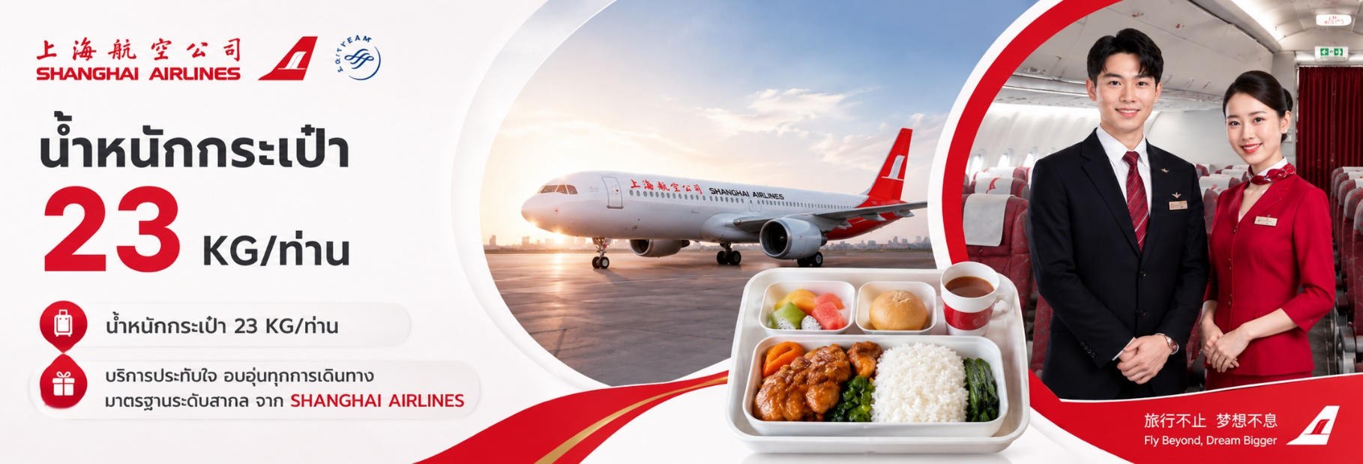
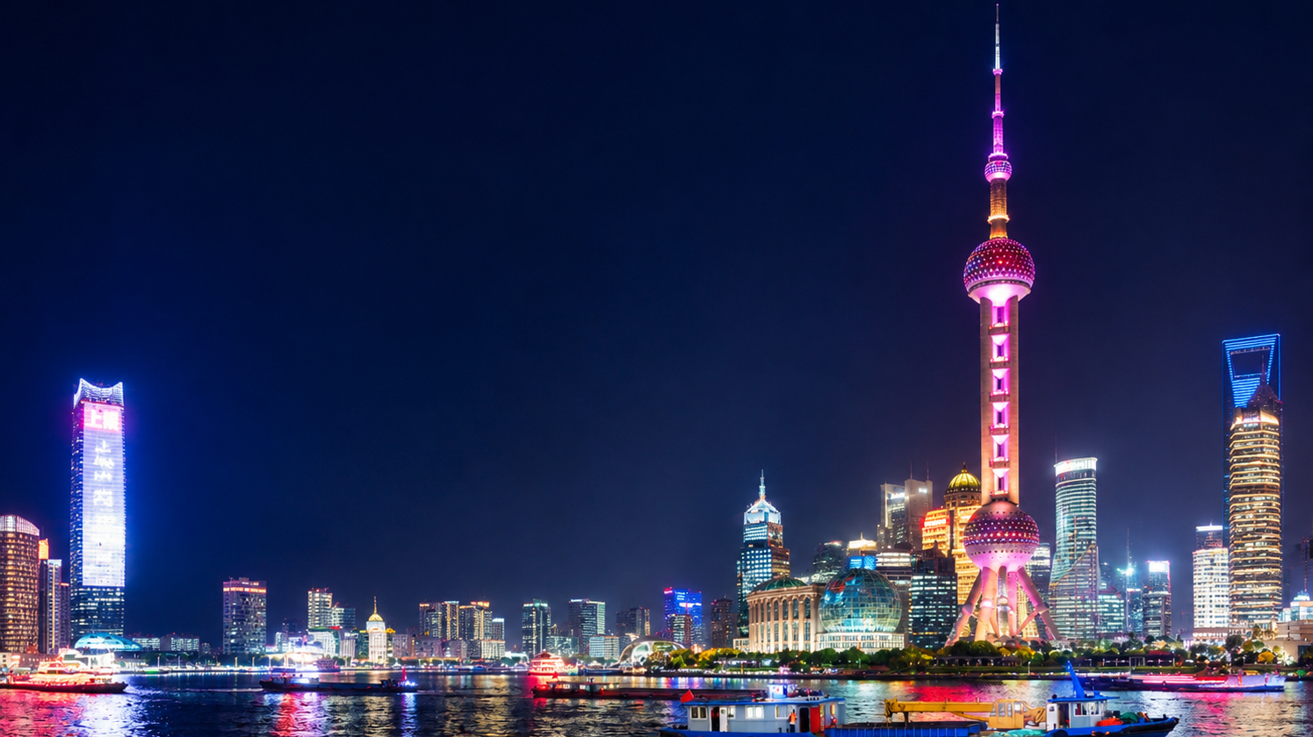

นำท่านเดินทางสู่ เมืองเซี่ยงไฮ้ เมืองที่ใหญ่ที่สุดของจีน มีท่าเรือที่มีจำนวนเรือคับคั่งที่สุดในโลก และมีคนอาศัยอยู่อย่างหนาแน่นมากที่สุดในเมืองจีน ที่ผสมผสานความเป็นเมืองเก่าและเมืองใหม่ได้อย่างลงตัว
นำท่านเดินทางสู่ NORTH BUND GREEN LAND แลนด์มาร์กแห่งใหม่ริมแม่น้ำหวงผู่ จุดชมวิวสุดชิคที่สามารถมองเห็นเส้นขอบฟ้าของมหานครเซี่ยงไฮ้ได้อย่างสวยงาม เหมาะสำหรับเดินเล่น พักผ่อน และเก็บภาพบรรยากาศสุดประทับใจ
นำท่านเดินทางสู่ MANNER COFFEE คาเฟ่ชื่อดังสัญชาติจีนที่ได้รับความนิยมอย่างมากในหมู่วัยรุ่นและคนทำงาน ด้วยเมล็ดกาแฟคุณภาพดี รสชาติเข้มข้น และสไตล์ร้านเรียบง่ายทันสมัย จนกลายเป็นหนึ่งในแบรนด์กาแฟยอดนิยมของประเทศจีน (ไม่รวมค่าเครื่องดื่ม ราคาเริ่มต้นประมาณ 35 หยวน/แก้ว)
นำท่านเดินทางสู่ ซินเทียนตี้ ย่านไลฟ์สไตล์สุดหรูที่ผสมผสานสถาปัตยกรรมสือคู่เหมินแบบดั้งเดิมเข้ากับความทันสมัยไว้อย่างลงตัว รายล้อมด้วยร้านอาหาร คาเฟ่ และแบรนด์ชั้นนำมากมาย รวมถึงร้านรองเท้ากีฬาชื่อดังอย่าง ON Running ที่ได้รับความนิยมจากสายแฟชั่นและสายออกกำลังกายทั่วโลก
ค่ำ บริการอาหารค่ำ ณ ภัตตาคาร
ที่พัก HOLIDAY INN EXPRESS HOTEL, SHANGHAI ระดับ 4 ดาว หรือเทียบเท่า

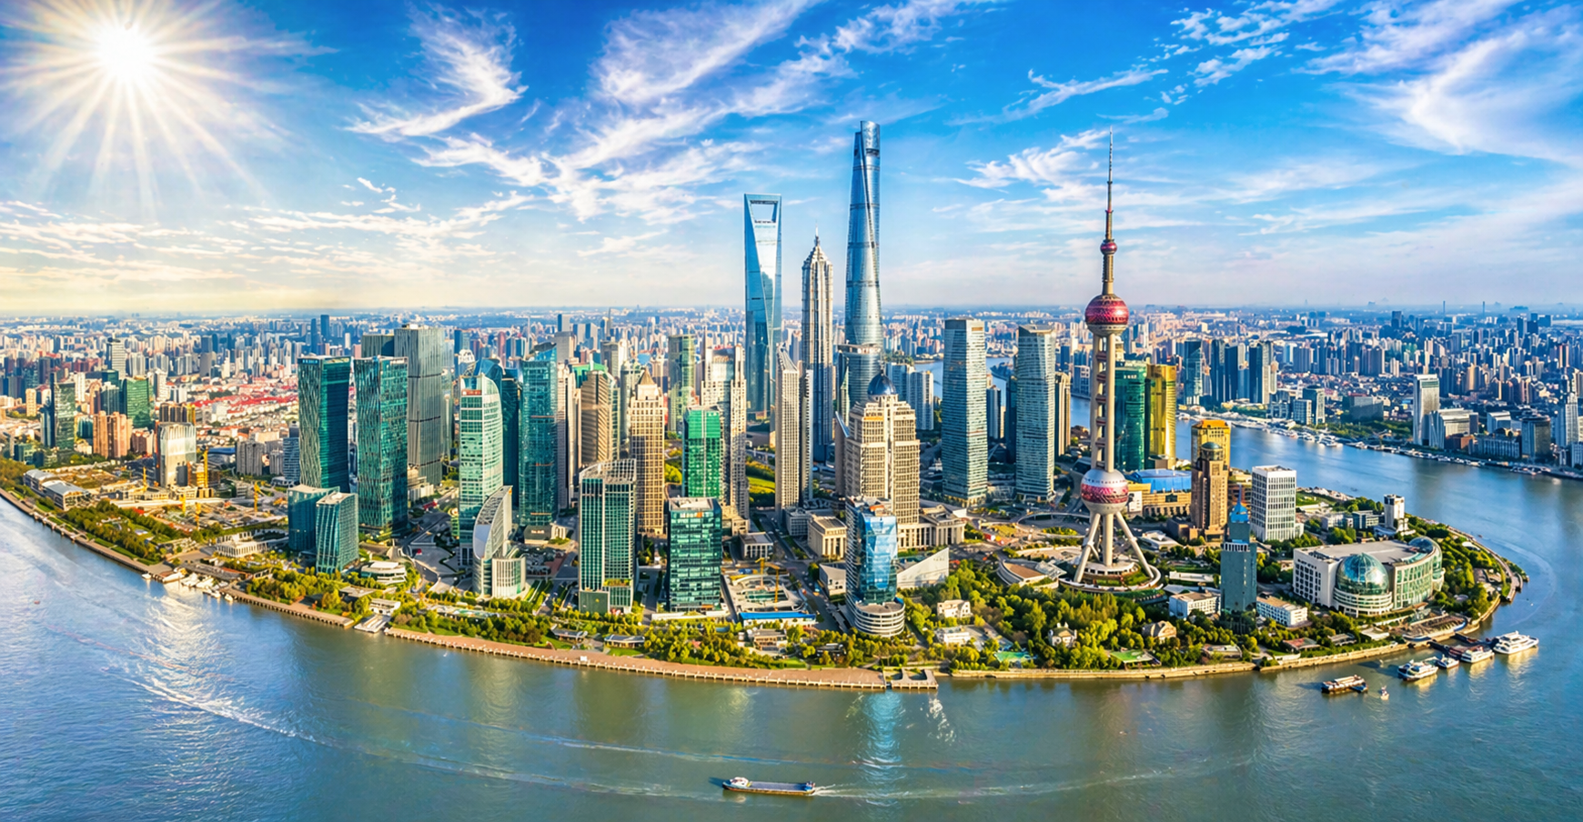

Day2 เมืองซูโจว – วัดซีหยวน – ถนนโบราณซีหลี่ซานถัง – ทะเลสาบไก่ทอง – เมืองอู๋ซี
– ถนนคนเดินชิงหมิงเฉียว

เช้า บริการอาหารเช้า ณ ห้องอาหารของโรงแรม
นำท่านเดินทางสู่ เมืองซูโจว เมืองแห่งสายน้ำและสวนสวยอันเลื่องชื่อ ได้รับการขนานนามว่า "สวรรค์บนดิน" เต็มไปด้วยเสน่ห์ของสถาปัตยกรรมจีนโบราณและวิถีชีวิตริมคลองที่งดงาม
นำท่านเดินทางสู่ วัดซีหยวน วัดเก่าแก่ชื่อดังของซูโจว สถานที่ศักดิ์สิทธิ์ที่ชาวจีนให้ความเคารพ ภายในประดิษฐานพระพุทธรูปและบรรยากาศอันสงบ เหมาะแก่การขอพรเพื่อความเป็นสิริมงคล
นำท่านเดินทางสู่ ถนนโบราณซีหลี่ซานถัง ถนนโบราณริมคลองที่มีประวัติยาวนานกว่า 1,200 ปี รายล้อมด้วยอาคารสไตล์จีนดั้งเดิม ร้านค้า คาเฟ่ และมุมถ่ายรูปสวยงามตลอดเส้นทาง

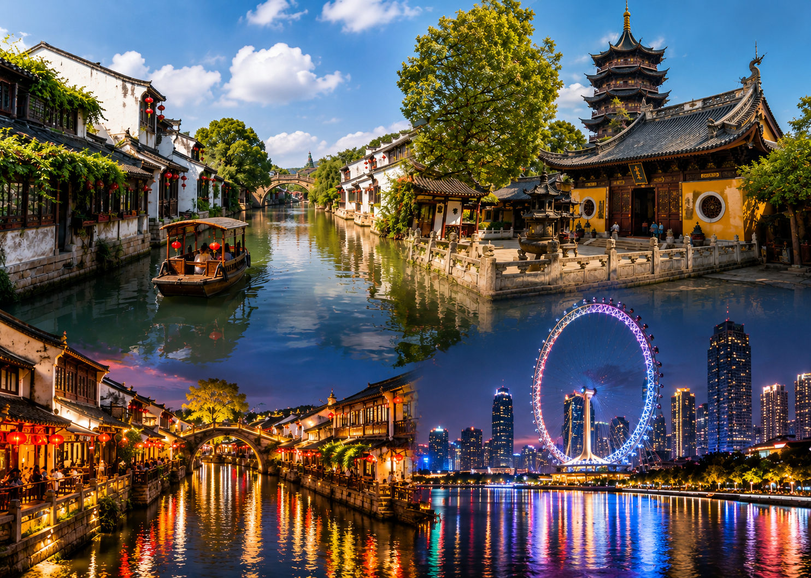

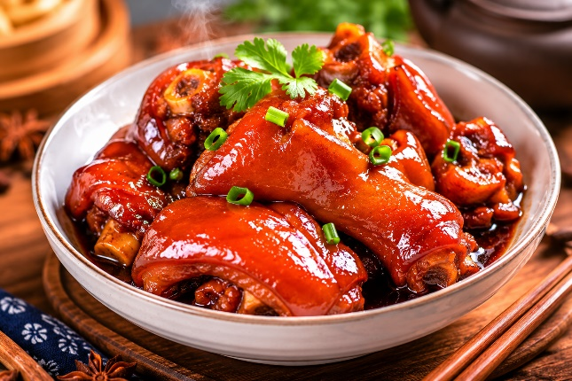
เที่ยง บริการอาหารกลางวัน ณ ภัตตาคาร พิเศษ ... เมนูขาหมู
นำท่านเดินทางสู่ ทะเลสาบไก่ทอง ซูโจวแลนด์มาร์กทันสมัยใจกลางเมือง รายล้อมด้วยตึกสูงและแสงสีสุดตระการตา เหมาะสำหรับเดินเล่น ชมวิว และเก็บภาพบรรยากาศสุดโรแมนติกยามค่ำคืน
นำท่านเดินทางสู่ เมืองอู๋ซี เมืองเศรษฐกิจสำคัญริมทะเลสาบไท่หู ผสมผสานความทันสมัยเข้ากับวัฒนธรรมจีนโบราณได้อย่างลงตัว เป็นอีกหนึ่งเมืองยอดนิยมของมณฑลเจียงซู
นำท่านเดินทางสู่ ถนนคนเดินชิงหมิงเฉียว ย่านประวัติศาสตร์ริมคลองอันงดงาม โดดเด่นด้วยสะพานหินโบราณ ร้านค้าพื้นเมือง และบรรยากาศสุดคลาสสิกที่สะท้อนวิถีชีวิตจีนโบราณได้อย่างมีเสน่ห์
ค่ำ บริการอาหารค่ำ ณ ภัตตาคาร
ที่พัก HOLIDAY INN EXPRESS HOTEL, SUZHOU ระดับ 4 ดาว หรือเทียบเท่า

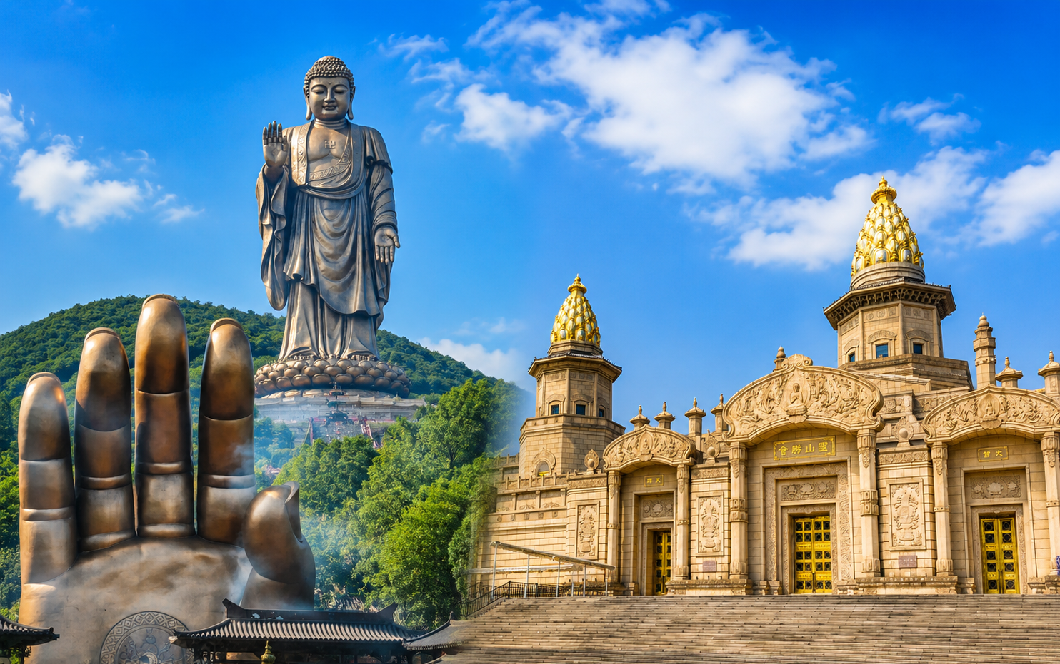
Day3 พระใหญ่หลิงซานต้าฝอ – ศาลาฝานกง – เมืองหังโจว – CITY BALCONY
– ถนนคนเดินเหอฟางเจีย

เช้า บริการอาหารเช้า ณ ห้องอาหารของโรงแรม
นำท่านขอพระสักการะ พระใหญ่หลิงซานต้าฝอ สักการะพระพุทธรูปสัมฤทธิ์กลางแจ้งองค์ใหญ่สูงกว่า 88 เมตร หนึ่งในพระพุทธรูปที่สูงที่สุดในประเทศจีน โดดเด่นด้วยความยิ่งใหญ่และงดงาม ท่ามกลางบรรยากาศอันสงบของพุทธสถานระดับโลก
นำท่านชม ศาลาฝานกง สถาปัตยกรรมสุดอลังการที่ผสมผสานศิลปะจีนโบราณและความทันสมัยไว้อย่างลงตัว ภายในประดับตกแต่งอย่างวิจิตรตระการตา จนได้รับการยกย่องให้เป็นหนึ่งในอาคารที่สวยงามที่สุดแห่งหนึ่งของจีน
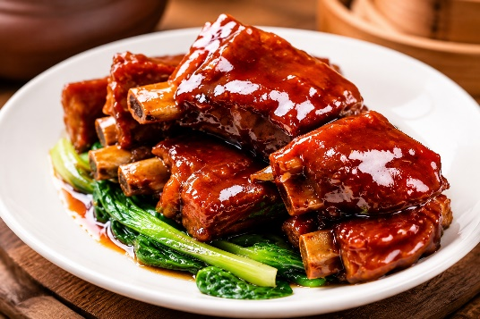
เที่ยง บริการอาหารกลางวัน ณ ภัตตาคาร พิเศษ ... เมนูซีโครงหมู
นำท่านเดินทางสู่ เมืองหังโจว เมืองท่องเที่ยวระดับโลกที่ได้รับสมญานามว่า "สวรรค์บนดิน" โดดเด่นด้วยธรรมชาติอันงดงาม วัฒนธรรมอันเก่าแก่ และเสน่ห์ของเมืองที่ผสานความทันสมัยได้อย่างลงตัว
นำท่านเดินทางสู่ จุดชมวิว CITY BALCONY แลนด์มาร์กยอดนิยมแห่งใหม่ของเมืองหังโจว จุดชมวิวริมแม่น้ำเฉียนถังที่สามารถมองเห็นเส้นขอบฟ้า อาคารสมัยใหม่ และแสงสีของมหานครหังโจวได้อย่างสวยงาม เหมาะสำหรับเก็บภาพบรรยากาศสุดประทับใจในยามเย็น

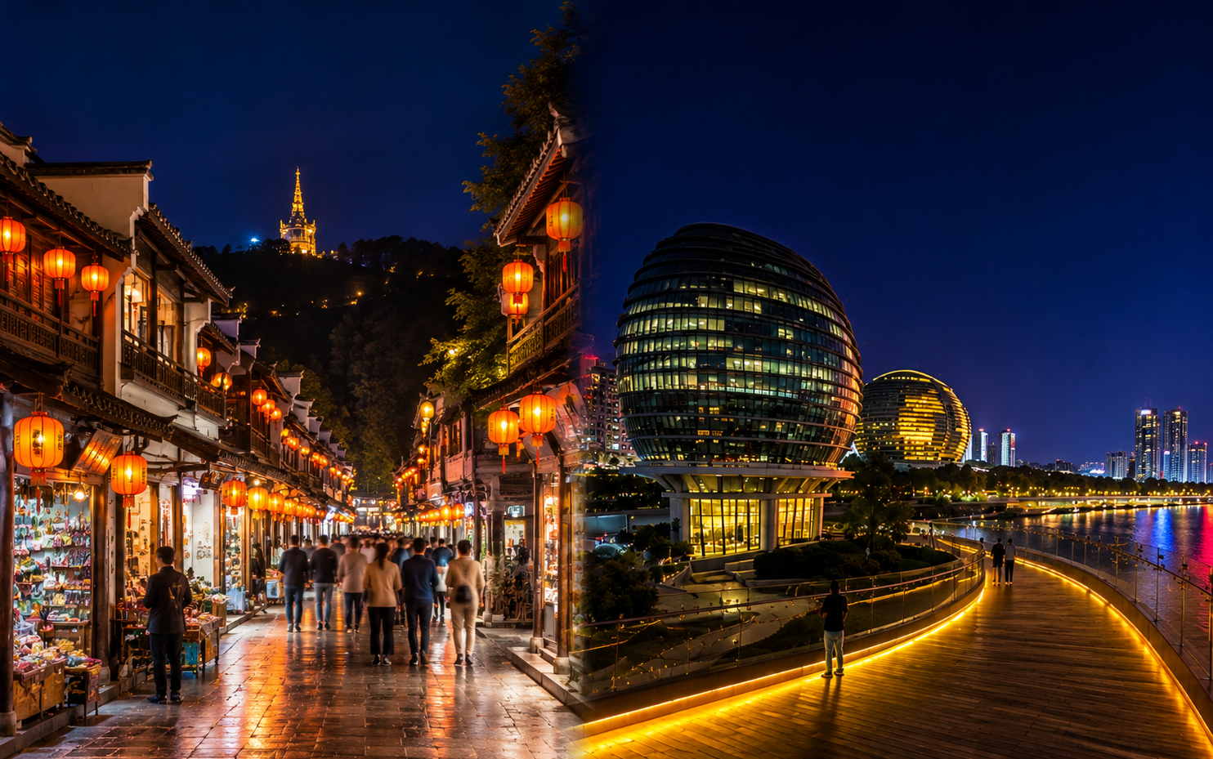

นำท่านเดินทางสู่ ถนนคนเดินเหอฟางเจีย ถนนสายประวัติศาสตร์ชื่อดังแห่งหังโจว เต็มไปด้วยร้านค้า ขนมพื้นเมือง ชาจีน และสถาปัตยกรรมจีนโบราณอันทรงเสน่ห์ เหมาะสำหรับเดินเล่น ช้อปปิ้ง และสัมผัสวิถีชีวิตท้องถิ่นอย่างแท้จริง
ค่ำ บริการอาหารค่ำ ณ ภัตตาคาร
ที่พัก HOLIDAY INN EXPRESS HOTEL, HANGZOU ระดับ 4 ดาว หรือเทียบเท่า
Day4 ล่องเรือทะเลสาบซีหู – เมืองหูโจว – เมืองโบราณหนานสวิน – เมืองเซี่ยงไฮ้
– หาดไว่ทาน THE BUND – ถนนนานกิงลู่ – MINISO LAND

เช้า บริการอาหารเช้า ณ ห้องอาหารของโรงแรม
นำท่าน ล่องเรือทะเลสาบซีหู มรดกโลกทางวัฒนธรรมที่มีชื่อเสียงที่สุดของเมืองหังโจว สัมผัสความงดงามของธรรมชาติและทัศนียภาพอันเลื่องชื่อ พร้อมล่องเรือชมบรรยากาศอันแสนโรแมนติก และผ่านชม "เจดีย์เหลยเฟิง" หรือเจดีย์นางพญางูขาว อันเป็นสัญลักษณ์สำคัญจากตำนานรักอมตะของจีน
นำท่านเดินทางสู่ เมืองหูโจว เมืองประวัติศาสตร์สำคัญแห่งมณฑลเจ้อเจียงที่มีประวัติศาสตร์ยาวนานกว่า 2,300 ปี โดดเด่นด้วยธรรมชาติอันงดงาม วิถีชีวิตเรียบง่าย และเสน่ห์ของเมืองริมน้ำที่ผสมผสานวัฒนธรรมจีนดั้งเดิมเข้ากับความทันสมัยได้อย่างลงตัว จนได้รับการยกย่องให้เป็นหนึ่งในเมืองน่าอยู่ที่สุดของประเทศจีน

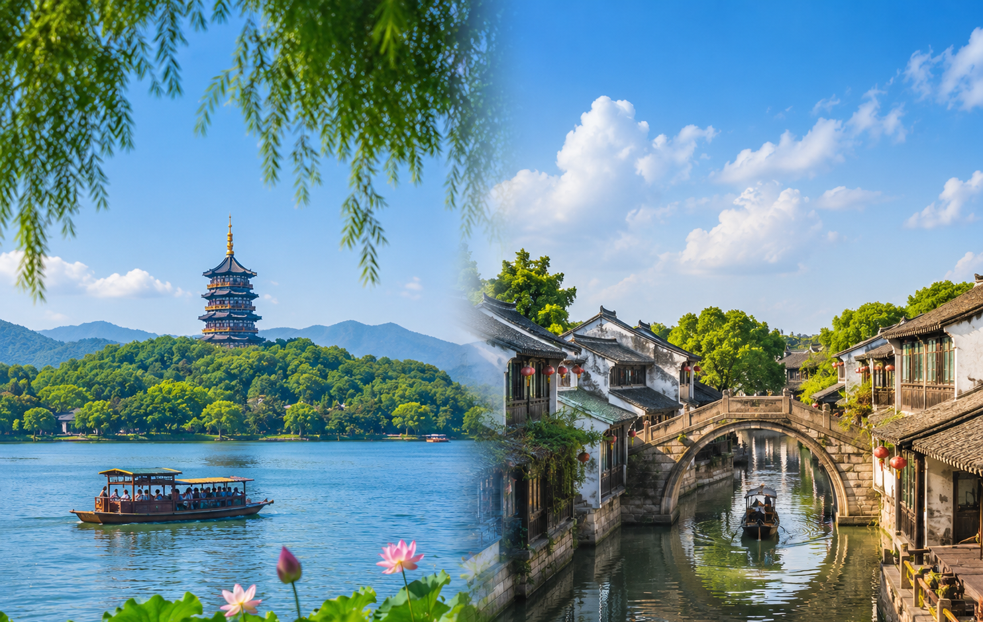

นำท่านเดินทางสู่ เมืองโบราณหนานสวิน เมืองโบราณริมน้ำอายุกว่า 750 ปี หนึ่งในเมืองโบราณที่สวยที่สุดของจีน โดดเด่นด้วยคลองสายเก่า สะพานหินโบราณ และอาคารสถาปัตยกรรมจีนผสมตะวันตกที่ยังคงความงดงามมาจนถึงปัจจุบัน (ไม่รวมค่ากิจกรรมล่องเรือประมาณ 30 หยวน/ท่าน)
เที่ยง บริการอาหารกลางวัน ณ ภัตตาคาร
นำท่านเดินทางกลับสู่ เมืองเซี่ยงไฮ้ นำท่านเดินทางสู่ หาดไว่ทาน THE BUND แลนด์มาร์กชื่อดังริมแม่น้ำหวงผู่ ชมความงดงามของอาคารสไตล์ยุโรปอันคลาสสิก และทัศนียภาพของย่านผู่ตงที่เต็มไปด้วยตึกระฟ้าสุดทันสมัย สัญลักษณ์แห่งความเจริญรุ่งเรืองของมหานครเซี่ยงไฮ้
นำท่านเดินทางสู่ ถนนนานกิงลู่ ถนนช้อปปิ้งที่มีชื่อเสียงที่สุดแห่งหนึ่งของประเทศจีน รวบรวมร้านค้า แบรนด์ชั้นนำ ร้านอาหาร และแหล่งบันเทิงมากมาย ให้ทุกท่านได้เพลิดเพลินกับการเลือกซื้อสินค้าอย่างเต็มอิ่ม
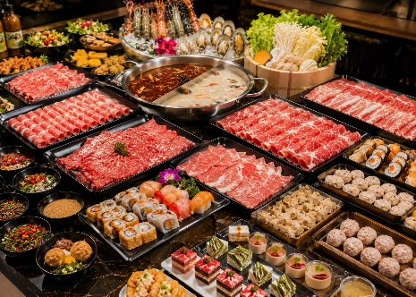
นำท่านเดินทางสู่ MINISO LAND เซี่ยงไฮ้ สาขาแรกและสาขาใหญ่ที่สุดของโลก แหล่งรวมสินค้าลิขสิทธิ์คาแรกเตอร์ยอดนิยม ของสะสม และสินค้าสุดน่ารักมากมาย ที่ได้รับความนิยมจากนักท่องเที่ยวและเหล่านักสะสมจากทั่วโลก
ค่ำ บริการอาหารค่ำ ณ ภัตตาคาร พิเศษ ... เมนูบุฟเฟต์ปิ้งย่าง และ สุกี้
ที่พัก HOLIDAY INN EXPRESS HOTEL, SHANGHAI ระดับ 4 ดาว หรือเทียบเท่า
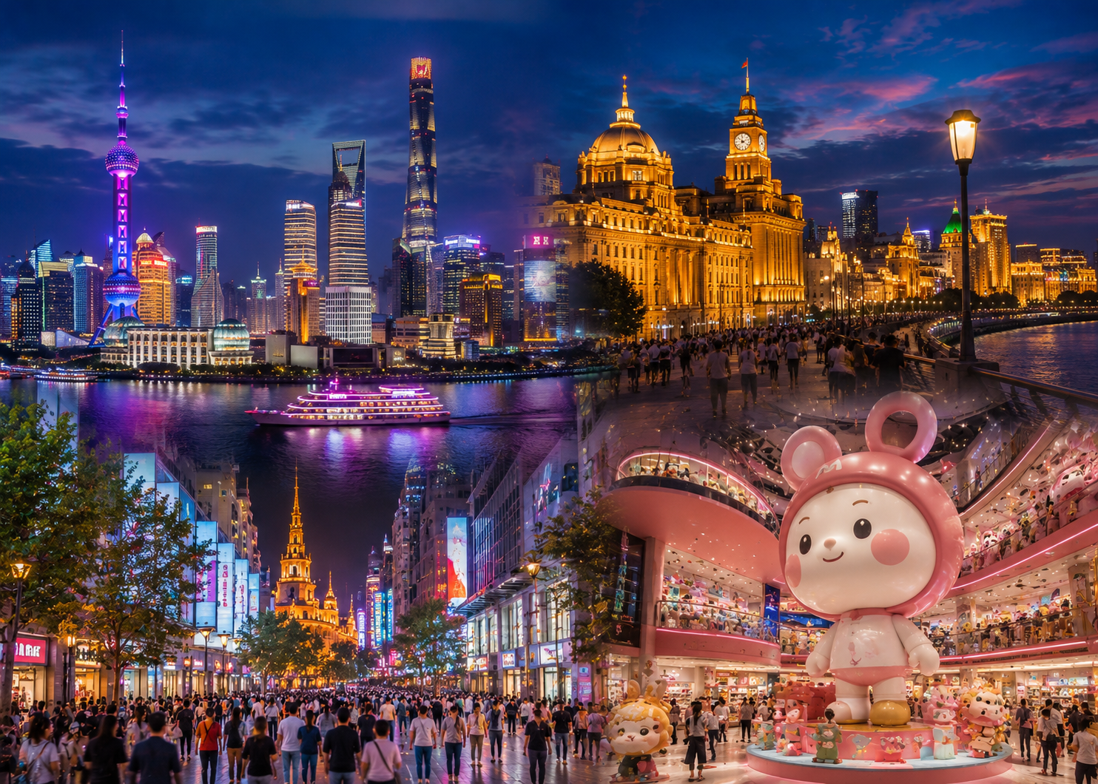
Day5 ต้นไม้ 1,000 ต้น – ตลาด 100 ปี เฉินหวังเมี่ยว – BICESTER OUTLET SHANGHAI – สนามบินเซี่ยงไฮ้ผู่ตง – สนามบินสุวรรณภูมิ

เช้า บริการอาหารเช้า ณ ห้องอาหารของโรงแรม
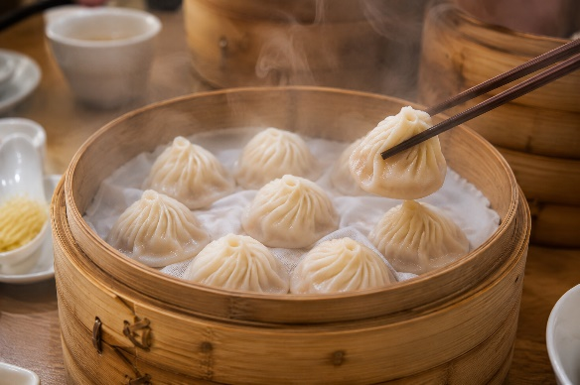
นำท่านเดินทางสู่ ต้นไม้ 1,000 ต้น (TI'AN 1,000 TREES) อาคารสถาปัตยกรรมสุดล้ำริมแม่น้ำซูโจว ที่โดดเด่นด้วยการออกแบบให้มีต้นไม้นับพันต้นเรียงรายอยู่บนตัวอาคาร จนได้รับฉายาว่า "สวนลอยฟ้าแห่งเซี่ยงไฮ้" และเป็นหนึ่งในจุดถ่ายรูปยอดนิยมของนักท่องเที่ยว
เที่ยง บริการอาหารกลางวัน ณ ภัตตาคาร พิเศษ ... เมนูเสี่ยวหลงเปา
นำท่านเดินทางสู่ ตลาด 100 ปี เฉินหวังเมี่ยว ย่านการค้าและวัฒนธรรมเก่าแก่ชื่อดังของเซี่ยงไฮ้ เต็มไปด้วยอาคารสไตล์จีนโบราณ ร้านอาหารพื้นเมือง ร้านขนม และของฝากมากมาย ให้ทุกท่านได้สัมผัสเสน่ห์ของเซี่ยงไฮ้ในอดีต

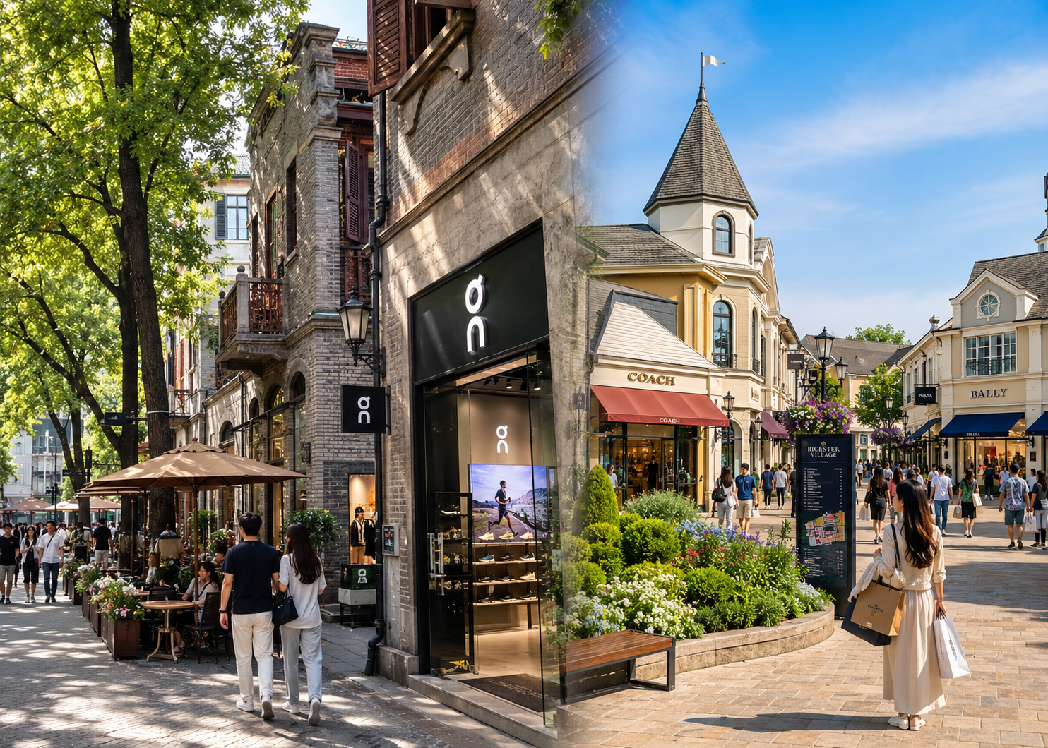

นำท่านเดินทางสู่ BICESTER OUTLET SHANGHAI เอาท์เล็ตระดับพรีเมียมที่รวบรวมแบรนด์แฟชั่นชั้นนำจากทั่วโลกไว้มากมาย ภายในตกแต่งในบรรยากาศสไตล์ยุโรป ให้ทุกท่านได้เลือกซื้อสินค้าแบรนด์ดังในราคาสุดคุ้ม พร้อมโปรโมชั่นลดราคาตลอดทั้งปี พิเศษ ... แถมฟรีเครื่องแบรนด์ดังจาก HEYTEA ท่านละ 1 แก้ว
ได้เวลาอันสมควรนำท่านเดินทางเข้าสู่ สนามบินเซี่ยงไฮ้ผู่ตง เพื่อกลับประเทศไทย
19.00 นำท่านเดินทางสู่ สนามบินสุวรรณภูมิ ประเทศไทย เที่ยวบินที่ FM853 (มีบริการอาหารบนเครื่อง)
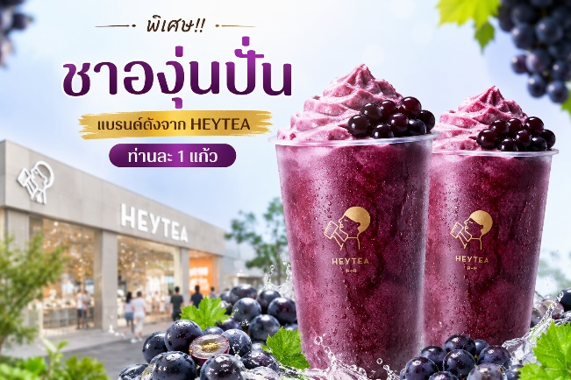
22.25 เดินทางถึง สนามบินสุวรรณภูมิ ประเทศไทย โดยสวัสดิภาพ ... พร้อมความประทับใจ
